QUESITI SULLA PARABOLA

Parte A

1. Dai una definizione di luogo geometrico. Fai almeno un paio di esempi di luoghi geometrici che conosci oltre la parabola.
2. Definisci la parabola come luogo geometrico. In quale modo potresti costruirla servendoti solo di riga e compasso?
3. Una volta costruita come luogo geometrico, la parabola ha una equazione
a) indipendente dalla scelta del riferimento cartesiano adottato sul piano.
b) dipendente dalla scelta del riferimento cartesiano adottato sul piano.
c) dipendente dalla scelta della sola origine del riferimento cartesiano adottato sul piano.
4. Sia p=2k la distanza tra fuoco e direttrice, se l'equazione della parabola è $y={\text{ax}}^{2}$ allora la sua "apertura"
a) aumenta all'aumentare del parametro p.
b) diminuisce all'aumentare del parametro p.
c) è indipendente dal parametro p.
Quanto vale a in funzione di p? E in funzione di k?
5. La parabola di equazione $y={\text{ax}}^{2}$ è simmetrica rispetto all'asse delle y. Come esprimeresti, in generale, la proprietà di simmetria di una curva y = f(x) rispetto all'asse y?

Parte B

1. Le due parabole $y=5x^{2}\text{ e }y=5x^{2}+2x+1$ nel sistema di riferimento cartesiano Oxy si corrispondono secondo
a) una simmetria rispetto all’asse y
b) una traslazione di vettore $V(−\frac{1}{5};\frac{4}{5})$.
c) una traslazione di vettore $V(2;\frac{1}{5})$.
2. Le due parabole $y=3x^{2}\text{ e }y=−3x^{2}+2x−1$ nel sistema di riferimento cartesiano Oxy si corrispondono secondo
a) una traslazione
b) una traslazione e una simmetria assiale
c) una rotazione di 90° e una traslazione

4. Quali sono i valori del parametro p delle seguenti parabole?
a) $y=−\frac{1}{4}x^{2}$
b) $y=2x^{2}−6x+1$
c) $2y=x^{2}−3x$

5. Data la parabola di equazione $y={\text{ax}}^{2}+\text{bx}+c$quale proprietà possiede se
a) $a<0$
b) $b=0$
c) $c=0$
d) $b^{2}−4\text{ac}<0$

Parte C

Dato nel piano un sistema di riferimento cartesiano ortogonale:
1. Qual è la traslazione di assi che riduce l'equazione della parabola $y=2x^{2}−4x+3$alla forma $Y={\text{aX}}^{2}$?
2. Qual è la traslazione di assi che riduce l'equazione della parabola $x=y^{2}−2y+1$ alla forma $X={\text{aY}}^{2}$?
3. Data la parabola di equazione $y={\text{ax}}^{2}+\text{bx}+c$ e la retta di equazione $y=d$, quale condizione deve essere soddisfatta affinchè le due curve abbiano intersezioni?
4. Data la parabola di equazione $y={\text{ax}}^{2}+\text{bx}+c$ e la retta di equazione $y=\text{mx}+q$, quale condizione deve essere soddisfatta affinchè le due curve abbiano intersezioni?
5. Una parabola divide il piano in due regioni, una convessa ed una concava. Quali delle seguenti di-
seguaglianze descrivono una regione convessa e quali una regione concava?
a) $y<5x^{2}+2x$
b) $y>x^{2}+3$
c) $y>−\frac{1}{2}x^{2}−x$
d) $x<y−y^{2}$
e) $x+3>2y^{2}+y$
6. Individua la regione di piano definita dalle seguenti condizioni:
$$\begin{aligned}\left\{y≥x^{2}−1 | \right.\end{aligned}$$

7, La parabola in figura ha equazione:
a) $y=−2x^{2}+5x+2$
b) $y=\frac{1}{5}(5−x)(x+2)$
c) $y=(x−5)(x+2)$
d) $y−2=(x−5)(x+2)$

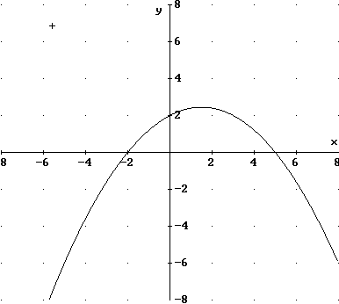

Motiva ogni risposta.

